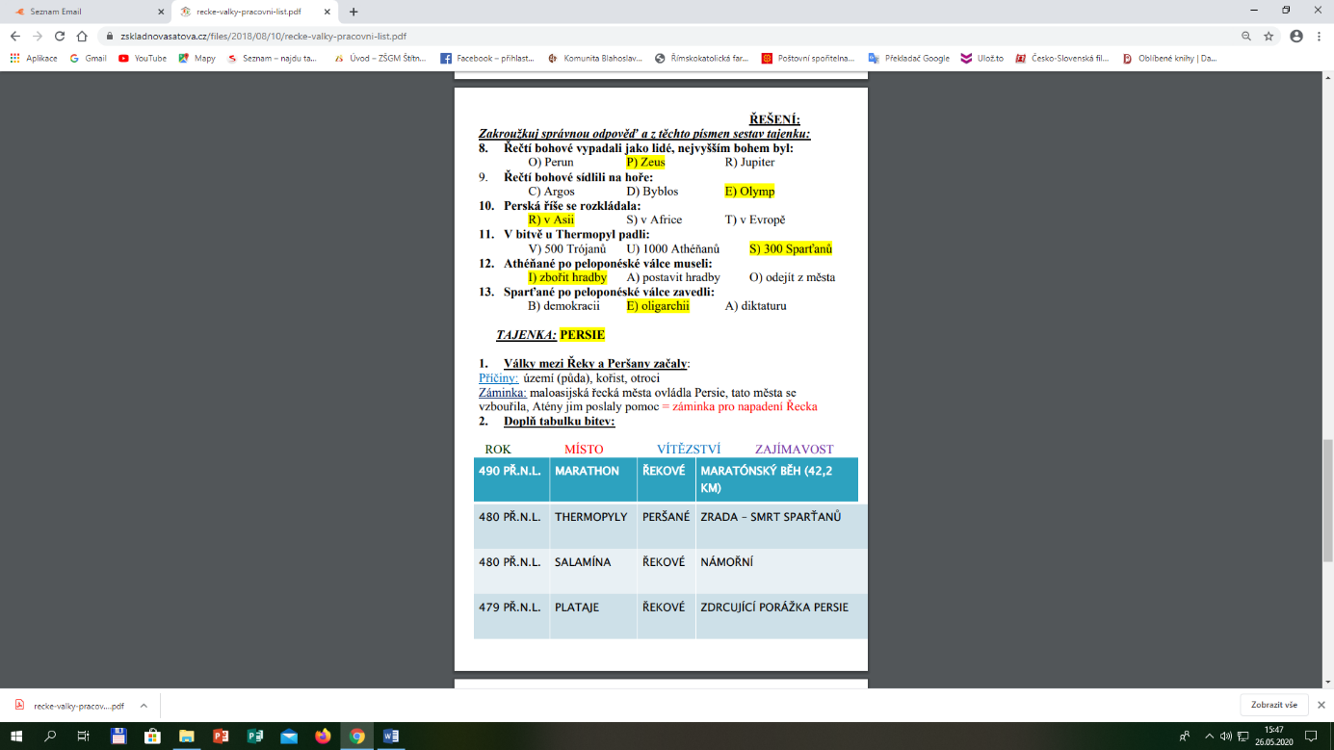**D6. – řešení – DÚ č. 12 – opakování (do 4/6)**

